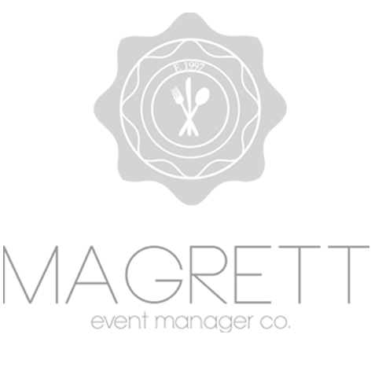
Chef Karla López Montes de Oca
Gerente de Ventas

Magrett Event Manager Co.
Recta a Cholula 1411-2
San Andrés Cholula, Puebla
+52 (222) 247 61 31
+52 (222) 247 48 73
karla@magrett.com.mx
www.magrett.com.mx

23 de Febrero 2015

AT´N: Norma Ledo

A continuación le presento el presupuesto que me solicitará para la realización de su próximo evento.

Magrett, La Cocina del Chef le ofrece por esta ocasión:

* Menú integrado por los tiempos mencionados en cada propuesta
* Todo el equipo necesario para la preparación y operación del evento. Como son: mesas cuadradas o redondas, iluminadas y mesas de cristal, sillas tiffany cafés o blancas, vajilla redonda, cuadrada o de cristal, cristalería, mantelería en colores lisos y algunos estampados.
* Personal para dar el servicio. En este punto contemplamos un mesero para diez personas y un capitán por cada 100 personas.
*Servicio por 6 horas.
* Barra de cafés (americano, express, capuchino)
* Servicio de coctelería

- Los arreglos florales tienen un costo aparte y pueden variar de $600 en adelante según el arreglo que se solicite, la diseñadora floral con la que nosotros trabajamos es Ivette Armora Zaraín cuyos datos son los siguientes: nextel: 444 34 23, ID 62*162132*3, CASA: 8682017 y 8682099

- Garantía: Se da el 10 % de garantía, la cual se cobrará si es utilizada.

- Condiciones de pago:
a) Para apartar fecha y respetar los precios se requiere el 20% de anticipo del menú contratado.
b) Faltando 2 meses antes del evento se pide el 40% de anticipo
- Una semana antes del evento se pide el 40% restante

Sin más por el momento y en espera de tener noticias suyas, quedo a sus órdenes para cualquier duda ó aclaración.

Atentamente

Chef Karla López Montes de Oca Chef Jorge Zenteno Marasco

Menú Buffet Mexicano

Taquiza

Plato de Botana por mesa
(Tlatloyos, picadas, guacamole, chicharrón, carne enchilada y cecina)

Arroz rojo con verduras

Mole poblano con pollo

Chicharrón en salsa roja

Rajas con queso

Frijoles

Tinga con carne de res

Papas con chorizo

Pipián con carne de cerdo

Costo por persona $ 495.00

El precio anterior está sujeto al 15% servicio y 16% de I.V.A. si se requiere factura

Menú Niños

Hamburguesas
Hot- Dogs
Espiro papas
Jicaletas
Nuggets de pollo
Donas
Crepas
Carrito de paletas heladas
Bombones de azúcar
Aguas Frescas
(Jamaica, Limón y Mango)

Costo por persona $250.00

El precio anterior está sujeto al 16% de IVA y 15% de servicio

